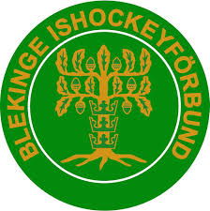
Blekinge Ishockeyförbund

Schema lördag 1 april

08.45 Samling i ishallen

10.00-11.20 Ispraktik

12.15 Lunch

15.00-16.30 Ispraktik

17.30 Middag

19.00 Teori

21.00 Kvällsmål

Schema söndag 2 april

09.00 Frukost

10.00 Teori

12.00 Lunch

14.00-15.20 Ispraktik

16:00 Avslutning

